勐海县应急管理局
工作简报
（第60期）
勐海县应急管理局党支部 2021年8月5日

牢记初心使命，让党旗在疫情防控一线高高飘扬
---县应急局支部党史学习教育专题组织生活会

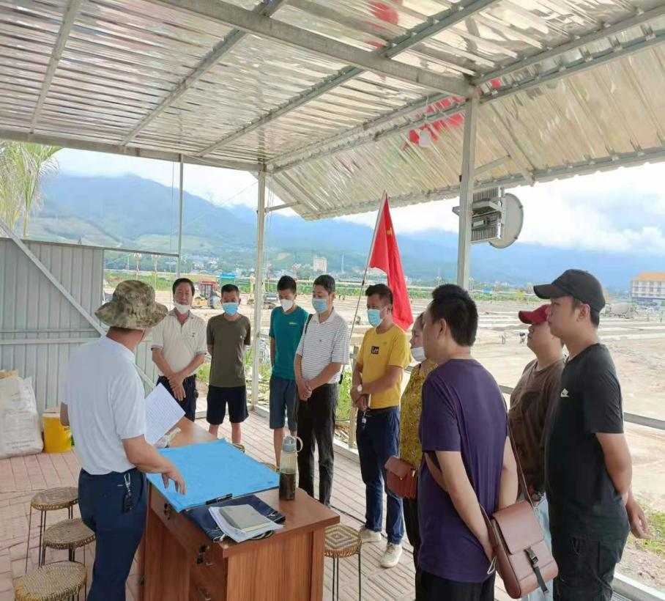
8月4日，根据县委党史学习教育领导小组 县委组织部《关于召开党史学习教育专题组织生活会的有关提醒》（便签﹝2021﹞103号）通知要求，县应急局党支部深入打洛镇边境，一边以“发挥党员先锋模范作用，让党旗在战‘疫’一线高高飘扬”为主题召开了党史学习教育专题组织生活会，支部党员共13人参加了此次专题组织生活会。
会上支部书记宿俊强同志组织学习了“习近平在庆祝中国共产党成立100周年大会上的讲话”、“学史明理、学史增信、学史崇德、学史力行”等文章，支部党员逐一开展了党史学习教育交流和党性分析。随后全体党员至勐景莱小组229界碑疫情防控临时阻拦建设段参观，进一步引领激励提升党员同志坚决打赢边境疫情防控阻击战的责任感和使命感。在专题组织生活会上，支部书记宿俊强同志就“带头作用、骨干作用、桥梁作用的共产党员先锋模范作用”的定义作了阐述；并对共产党员如何在战“疫”一线发挥先锋模范作用作了具体要求：一要讲政治，争当疫情防控的急先锋；二要讲担当，争当疫情防控的引导员；三要讲奉献，争当疫情防控的排头兵；四要讲纪律，争当疫情防控的保护者。
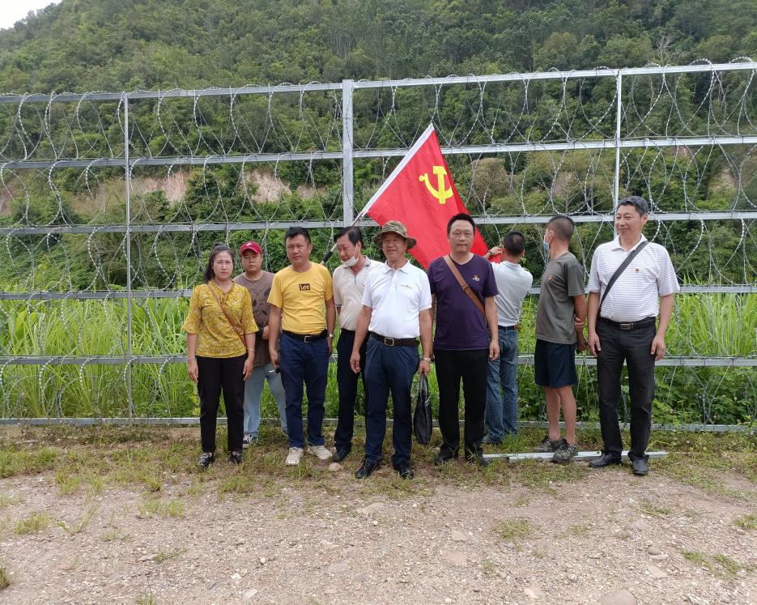
此次专题组织生活会全体党员纷纷表示，通过开展形式多样的学习感悟，真正做到把学习成效转化为工作动力和成效，带头做好动员、组织和服务群众的工作，在疫情防控中找准位置、发挥作用，以自己的模范行为带动并影响身边人，共同构筑联防联控、群防群控的严密防线，让群众有更多获得感、幸福感、安全感。
